Podstawy sztucznej inteligencji- sprawozdanie.
Majchrzak Przemysław– gr nr 2
Scenariusz 5.
Cel ćwiczenia:
Celem ćwiczenia jest poznanie budowy i działania sieci Kohonena przy wykorzystaniu reguły
WTA do odwzorowywania istotnych Alfabetu.
Zadania do wykonania:
· Przygotowanie zestawu uczącego:
Przygotowany przeze mnie zestaw uczący składa się z 20 dużych liter alfabetu. Które zostały zapisane w tablicy o wymiarach 4x5 miejsce oznaczone 1 symbolizuje zamalowane pole zaś 0 oznacza puste.
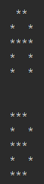
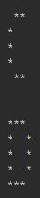
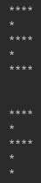
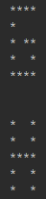
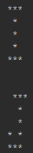
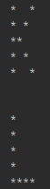
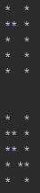
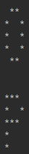
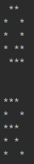
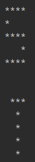

Implementacja sieci Kohonena i algorytmu uczenia opartego o regułę Winner Takes All (WTA).
Uczenie sieci dla różnych współczynników uczenia i zapominania.
Testowanie sieci.

Współczynik uczenia 0.01
iteracje 100
tabela przedstawiająca ilość zwycięstw tabela przedstawiająca dopasowanie danego neuronu. danej litery do klastra.
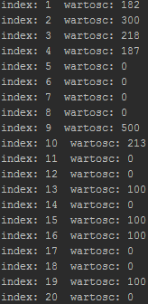
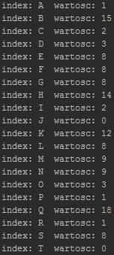

Ilość wygrywających neuronów 10;
przydzielenie liter do klastra.
0. J, T 1 . A ,P, R 3. D , O 8. E,F,G,L,S 9.M,N 12. K 14.H 15.B 18.Q

Współczynik uczenia 0.001
iteracje 100
tabela przedstawiająca ilość zwycięstw tabela przedstawiająca dopasowanie danego neuronu. danej litery do klastra.
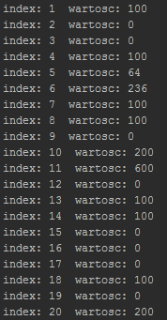
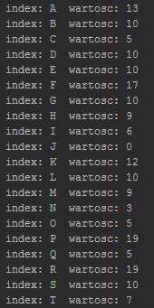

Ilość wygrywających neuronów 12;
przydzielenie liter do klastra.
0. J 3. N 5. C,O,Q 6. I 7. t 9.H 10.B,D,E,G,L,S 12.K 13.A 17.F 19.P,R

Współczynik uczenia 0.05
iteracje 100
tabela przedstawiająca ilość zwycięstw tabela przedstawiająca dopasowanie danego neuronu. danej litery do klastra.
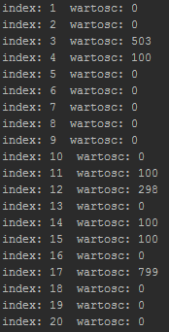
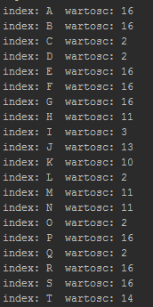

Ilość wygrywających neuronów 7;
przydzielenie liter do klastra.
2. C,D,L,O,Q 3.I 11.H,M,N 13.J 14.T 16.A,B,E,F,G,P,R,S

Wspuczenia. | Ilość wygrywających neuronów | Max liter w klastrze
0.01 | 10 | 5
0.001 | 12 | 6
0.05 | 7 | 8

TESTOWANIE:
utworzyłem kolejne 4 tablice liter przedstawiające zniekształcone litery.
(P , A ,B , C ) ;
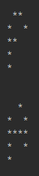
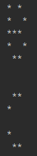

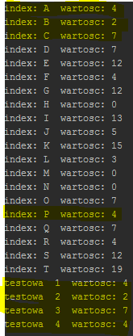
jak możemy zauważyć sieć prawidłowo dopasowała zniekształcone litery do ich niezniekształconych odpowiedników na podstawie nauczonych już cech alfabetu.

Opis działania sieci:
Sieć została stworzona z jednej warstwy 20 neuronów w której każdy posiada 20 wejść. Na początku została jej przekazana lista neuronów każdy z losowymi wagami z zadanego przedziału. Po czym każda z wag została znormalizowana. Następnie do sieci może już zostać przekazany zestaw uczący zawierający (wszystkie 20 liter). W tym momencie zostaje też ustalony wsp nauczania oraz ilość iteracji która określa ilość przejść sieci przez wyszeckie zadane litery w danych wejściowych. Sieć ta określana jest jako sieć samo-ucząca dlatego nie dostaje ona żadnych informacji o oczekiwanym wyniku.
Zasada WTA – Winner Takes All
W uczeniu tego typu neurony współzawodniczą ze sobą, aby stać się aktywnymi (pobudzonymi). W odróżnieniu od uczenia Hebba, gdzie dowolna liczba neuronów mogła być pobudzona, w uczeniu konkurencyjnym tylko jeden neuron może być aktywny, a pozostałe są w stanie spoczynkowym. Grupa neuronów współzawodniczących otrzymuje te same sygnały wejściowe xi . W zależności od aktualnych wartości wag sygnały wyjściowe neuronów się między sobą. W wyniku porównania tych sygnałów zwycięża neuron, którego wartość iloczynu skalarnego jest największa. Neuron zwycięzca przyjmuje na swoim wyjściu stan 1, a pozostałe (przegrywające) stan 0. Tylko neuron wygrywający zostaje poddany algorytmowi uczenia.
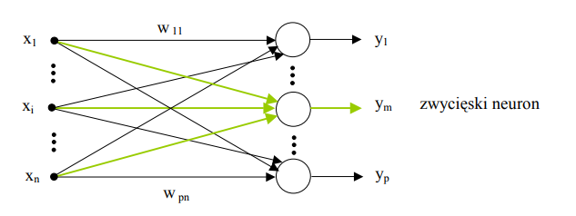
Aktualizacja wag neuronu zwycięzcy w j-tym kroku uczenia odbywa się według reguły Kohonena, która przyjmuje postać:

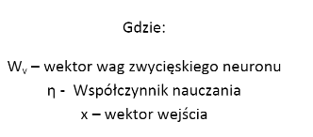

Następnie po ukończeniu procesu uczenia dla danego wygrywającego neuronu jego wagi ponownie poddawane są procesowi normalizacji

Wnioski:
Sieć w której zastosowany został algorytm uczenia poprzez rywalizacje pozwala na stworzenie sieci samo-uczącej tzn sieci w której nie podajemy wartości oczekiwanych neuronom. Sieć uczy się na podstawie przesłanych jej danych wejściowych a neurony zbliżają się do obszarów zajmowanych przez te dane . Metoda ta pozwala sieci na interpretacje cech danych wejściowych w tym przypadku cech alfabetu. Sieć przyporządkowała litery do grup w zależności od współczynnika nauczania. Lecz nigdy nie przyporządkowała każdej litery osobno. Część neuronów pozostawała aktywa a inne martwe nie pobudzone ani razu.
Kod:
dane wejsciowe i testowe

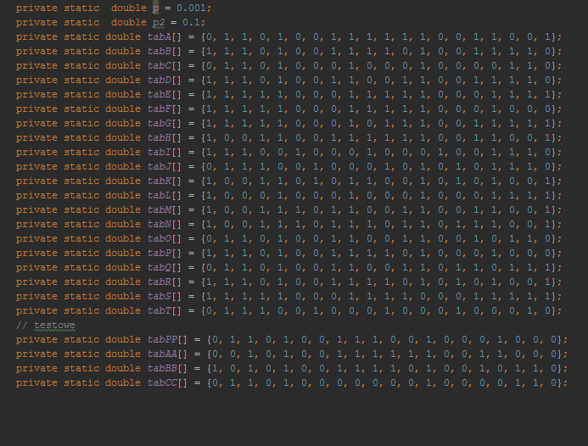

funkcja ucząca zmieniająca wagi:
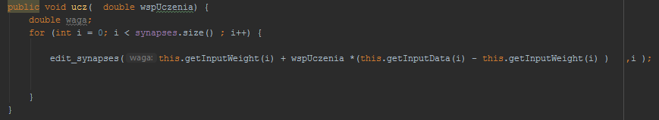
funkcja normalizująca
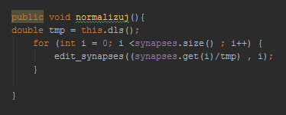

funkcja obliczająca długość wektora
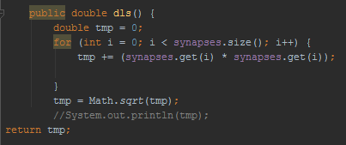

funkcja licząca iloczyn skalarny
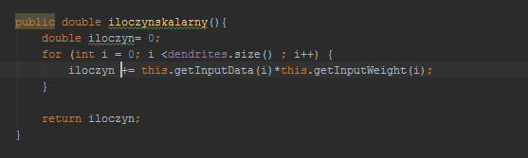

funkcja łącząca pozwalająca na wyznaczenie zwycięscy i uruchomieniu procesu uczenia:
